Victoria Arduino Showroom in Korea
대관 운영 안내

빅토리아 아르두이노 체험형 쇼룸은 전시되어 있는 머신을 눈으로 볼 수 있을 뿐만
아니라, 누구나 머신을 직접 경험하고 사용할 수 있는 다채로운 체험형 공간입니다

- 대관 장소
빅토리아 아르두이노 쇼룸(Victoria Arduino Showroom)
경기 남양주시 화도읍 녹촌로 135번길 24, 동현테크 사옥 2층

- 기자재 안내
- 화장실 (1층: 남/여, 2층: 여), 냉난방시설 완비
- 기자재 : TV모니터(PC보유, 개인PC 지참 시 연결 가능), 빔프로젝터,
바 테이블&체어 8인용, 기본 테이블&체어 8인용, 대기공간(4인용 쇼파 및 티테이블,스툴 / 2set)
- 교육 및 사용 가능한 주요 기자재 :
하이엔드 커피머신 ‘Victoria Arduino’, 싱크 시설 등
- 하기 모델 외 특정 모델 사용 희망 시, 사전 요청 및 논의 필요
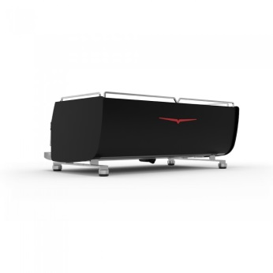 | 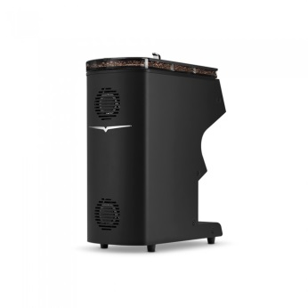 | 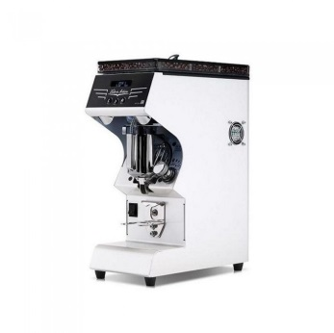
블랙이글 매버릭 3그룹 | (New)미토스 | 미토스원

- 세부 기자재 : ※신청서 2page 참고
포터필터, 커피잔(에스프레소, 라떼 등), 저울, 도징컵, 커피스푼, 저그 등

- 대관 운영 세부사항
- 대관 대상 : 커피 관련 행사를 위해 대관을 희망하는 분
(그외 모임, 협의 후 대관가능)
- 대관 용도 : 커피 관련 모임 일체 (클래스, 세미나, 간담회, 소모임 등)
- 대관 시간 : 월 ~ 금요일, 오전 10부터 오후 6시
- 주말 및 공휴일 휴관, 일정 상 논의가 필요한 경우 사전협의 必
- 이용 요금 : 무료
(No-Show방지 및 기자재관리를 위한 보증금有, 사용목적 및 취지별 상이)
- 소모성 준비물(원두, 종이컵, 비닐봉투 등) 일체 개별 준비 및 지참
- 대관 신청 기준 : 홈페이지 내 대관 문의(신청서 다운 후 메일을 통해 신청, 총 3page) ▷ 담당자 확인 후, 대관 완료 확인 문자 발송 ▷ 행사 종료 5일 이내, ‘대관 후기 작성(사진 3장 이내, 3줄 이내 후기 메시지)’ ▷ 담당자 확인 후 보증금 반환

- 대관 사용 규정 및 주의사항
- 대관 신청은 대관일 기준 한달 전에 가능하며, 이미 기존 예약완료 건이 있을 시 예약이 불가합니다.
- 대관신청서 접수 후 관리자의 검토를 거쳐 확정이 되면 문자 혹은 전화를 통해 예약 확인 연락을 드릴 예정입니다. 담당자와 일정 협의 하에 사전 방문 가능합니다.
- 해당 대관 장소는 사옥 내 사무실과 분리형 공간이 아니므로, 행사 진행 중 사내 임직원 및 상담고객의 출입 및 이동이 있을 수 있는 점 양해 바랍니다.
- 대관 사용 후에는 해당 대관 행사 내용 및 사진이 포함된 ‘대관 후기’를 제출해 주시기 바랍니다. ※ 행사 신청 내용 및 제출 후기는 마케팅 자료로 활용될 수 있습니다.
- 대관 당일 미방문 등 사전 연락 없이 무단 취소 시, 추후 대관 이용에 불이익이 있을 수 있습니다.
- 행사 사전 준비 및 정리 시간까지 대관 이용시간에 포함되어 있으니 이를 고려하여 대관 이용시간을 정해주시기 바랍니다.
- 시설, 장비 분실 및 파손 시 이에 대한 원상복구 또는 배상의 책임이 있습니다.
- 외부 장비 사용 시 대관 신청서에 담당자(외부장비 업체)의 연락처를 꼭 기재해 주시고, 대관 이용시간 내 설치 및 철수를 해주셔야 합니다.
- 대관 이용 후 모든 기자재는 제자리에 정리 및 청소 완료 후 퇴실바랍니다.
- 시설 내에서 다과 및 음식물 섭취가 가능하나, 종량제 봉투를 가져오셔서 정리해주시기 바랍니다.(사옥 내 쓰레기 처리는 불가하오니 이 점 양해 부탁드립니다)
- 위의 사항들을 지켜주시지 않을 시, 추후 대관 이용이 불가할 수 있습니다.

신청서 - 1
Victoria Arduino Showroom
대관 신청서
사용 일시 | 2025년 월 일( 시 분)부터 월 일( 시 분)까지
행사 제목 | (외부에 알려진 공식 명칭)
행사 내용 | □ 교육 □ 세미나 □ 간담회 □ 발표회 □ 기타( )
참여 인원 | 최대 16명 | 총 사용시간

- 기자재 사용 여부
구 분 |  | 사용여부 | 비 고 | 구 분 |  | 사용여부 | 비 고
기본  기자재 | TV모니터  (빔프로젝터) | □ |  | 사용  희망  모델 | 매버릭 | □
 | 컴퓨터 | □ |  |  | 미토스 | □
 | 싱크대 | □ |  |  | 미토스원 | □
 | 주차장 | □ | 주차대수 |  | 기타 | □ | 모델명
외부장비 |  | □ 사용 □ 미사용 (외부장비 담당자 연락처: )
별도의 외부장비(음향/조명 등) 설치 및 사용, 기본 기자재 외
전력소모가 필요한 장비를 사용할 경우, 담당자와 사전협의 부탁드립니다.

단 체 명 |  | 대 표 자
주 소
담 당 자 |  | 연 락 처
위와 같이 대관 신청합니다.
2025. 00. 00.
동현테크 귀하

Victoria Arduino Showroom 물품 현황
신청서 - 2

No | 분류 | 물품명 | 갯수 | 사용 | 물품 이미지 | 비고
1 | 식기 | 에스프레소잔(세라믹) & 컵받침 | 30 |  | 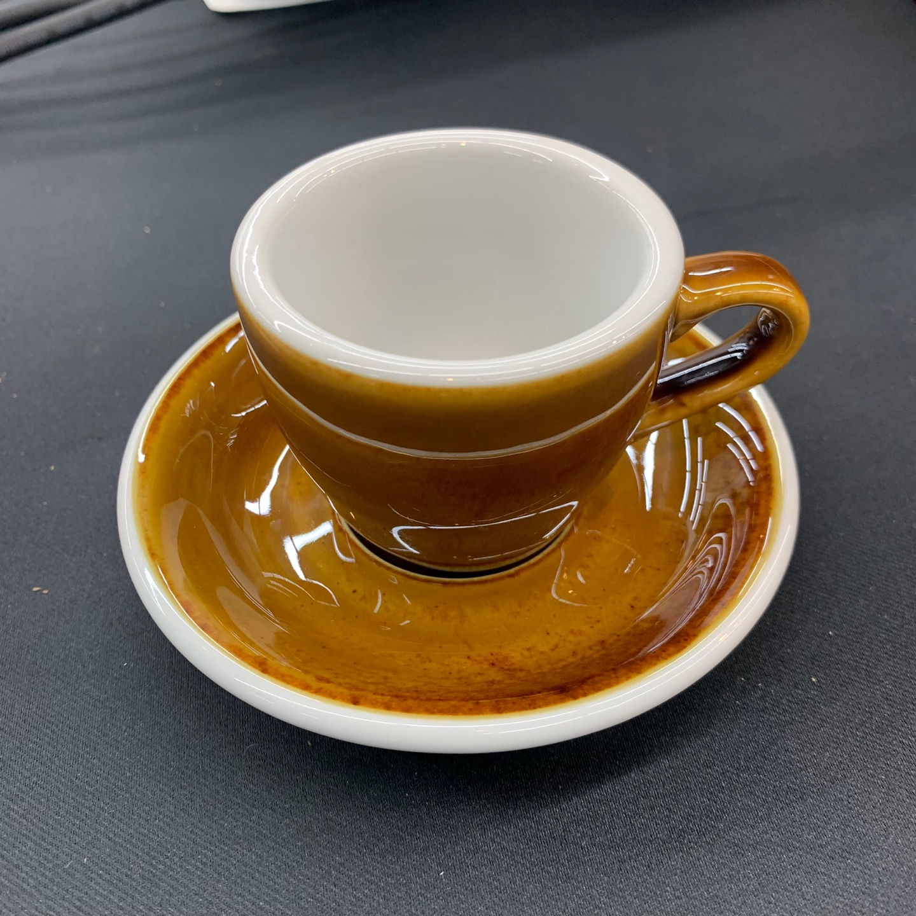 | 러브라믹스 컬러 5종
2 | 식기 | 에스프레소 및 드립커피잔(유리) | 32 |  | 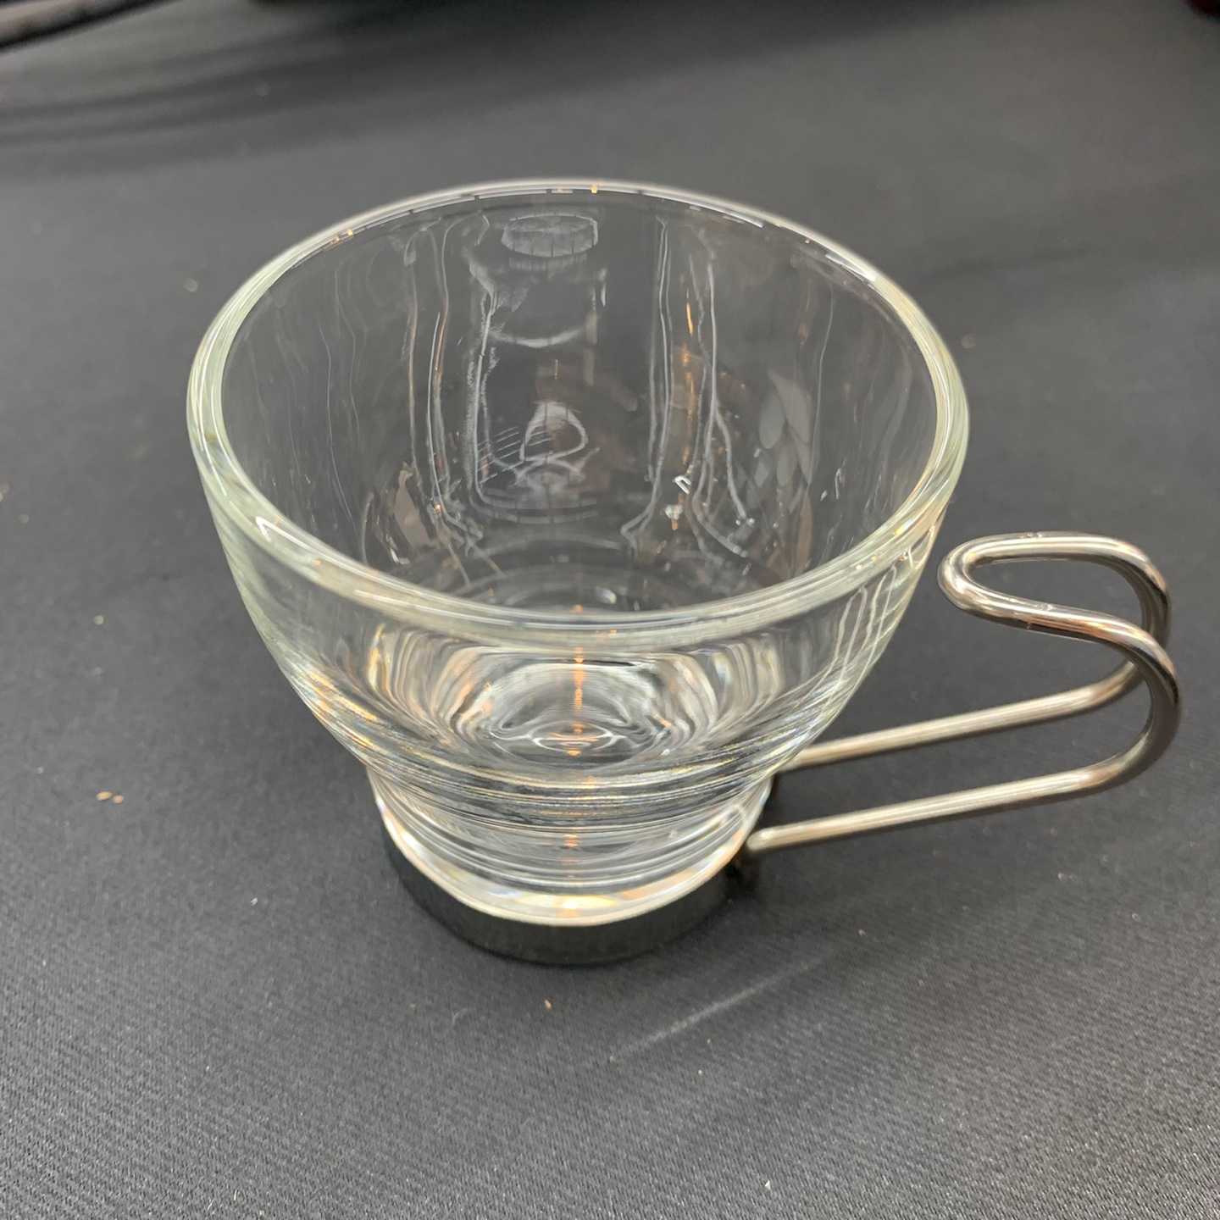
3 | 식기 | 에스프레소잔(세라믹 브라운) | 12 |  | 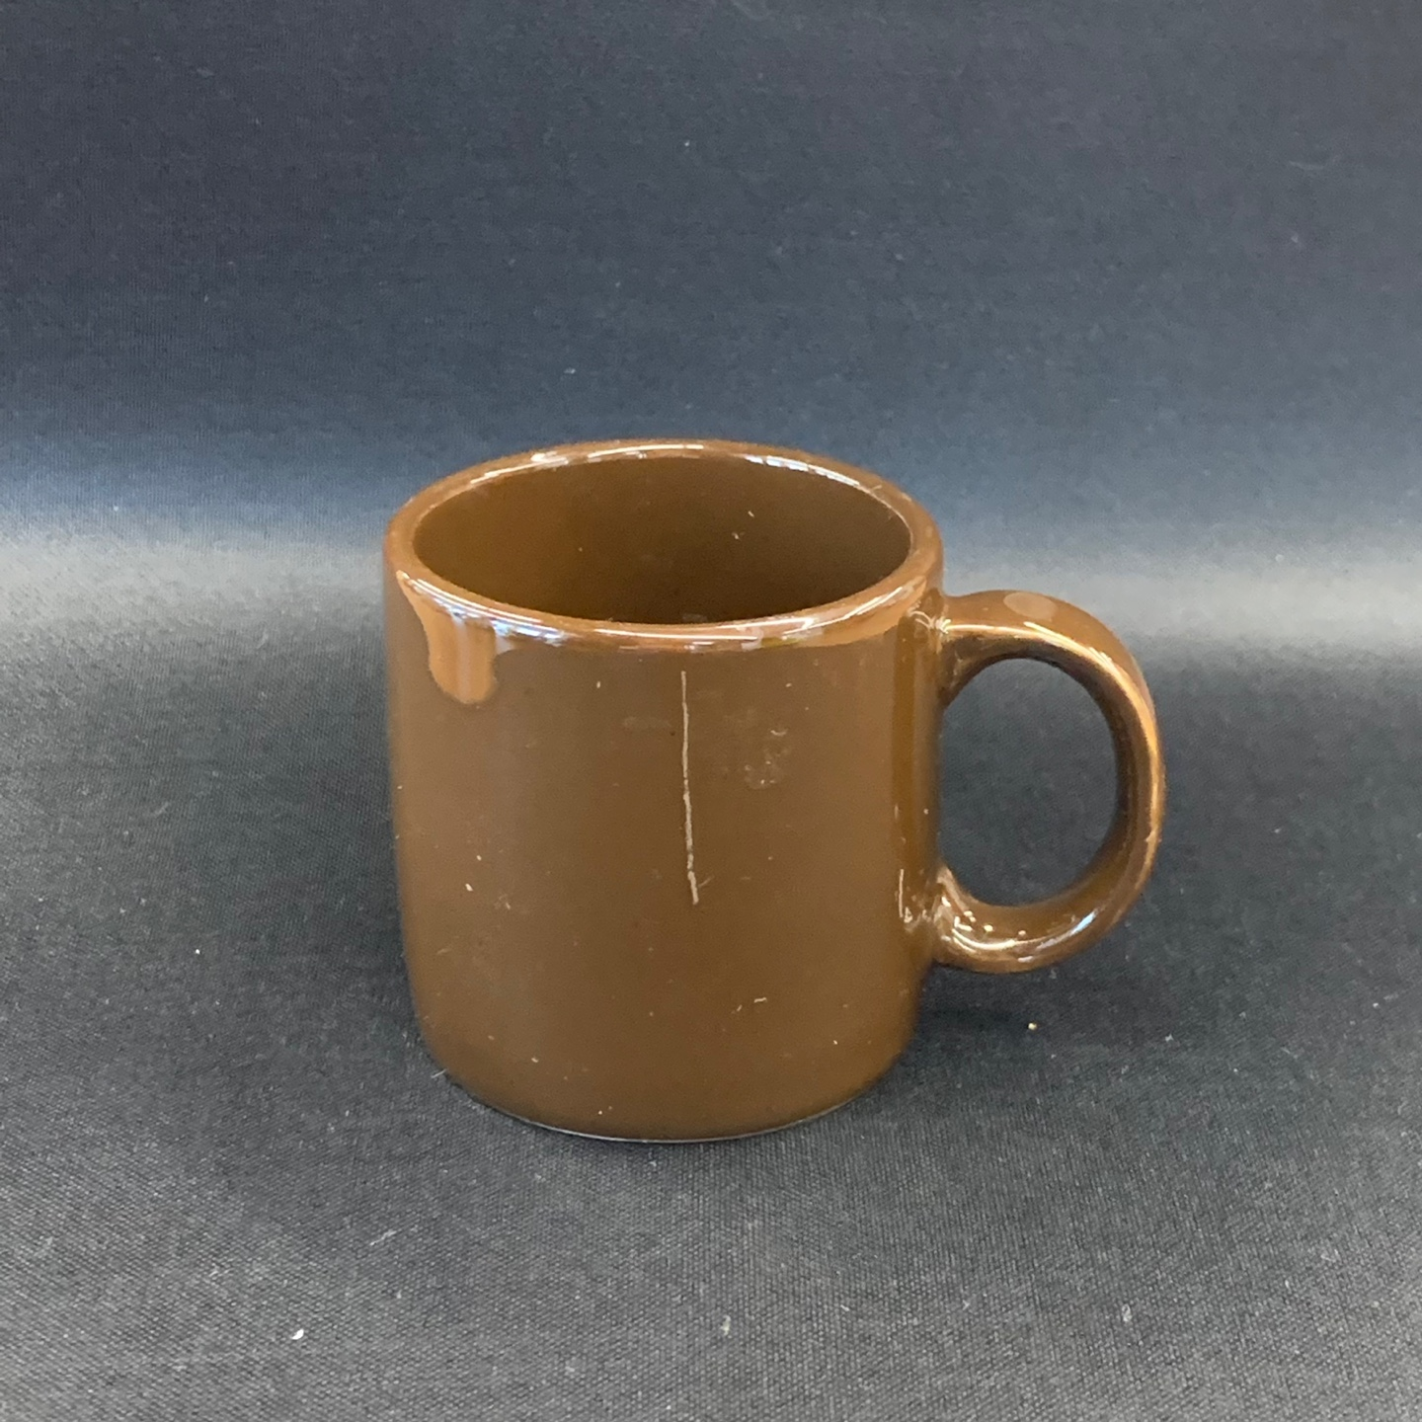
4 | 식기 | 라떼잔(250ml용) & 컵받침 | 27 |  | 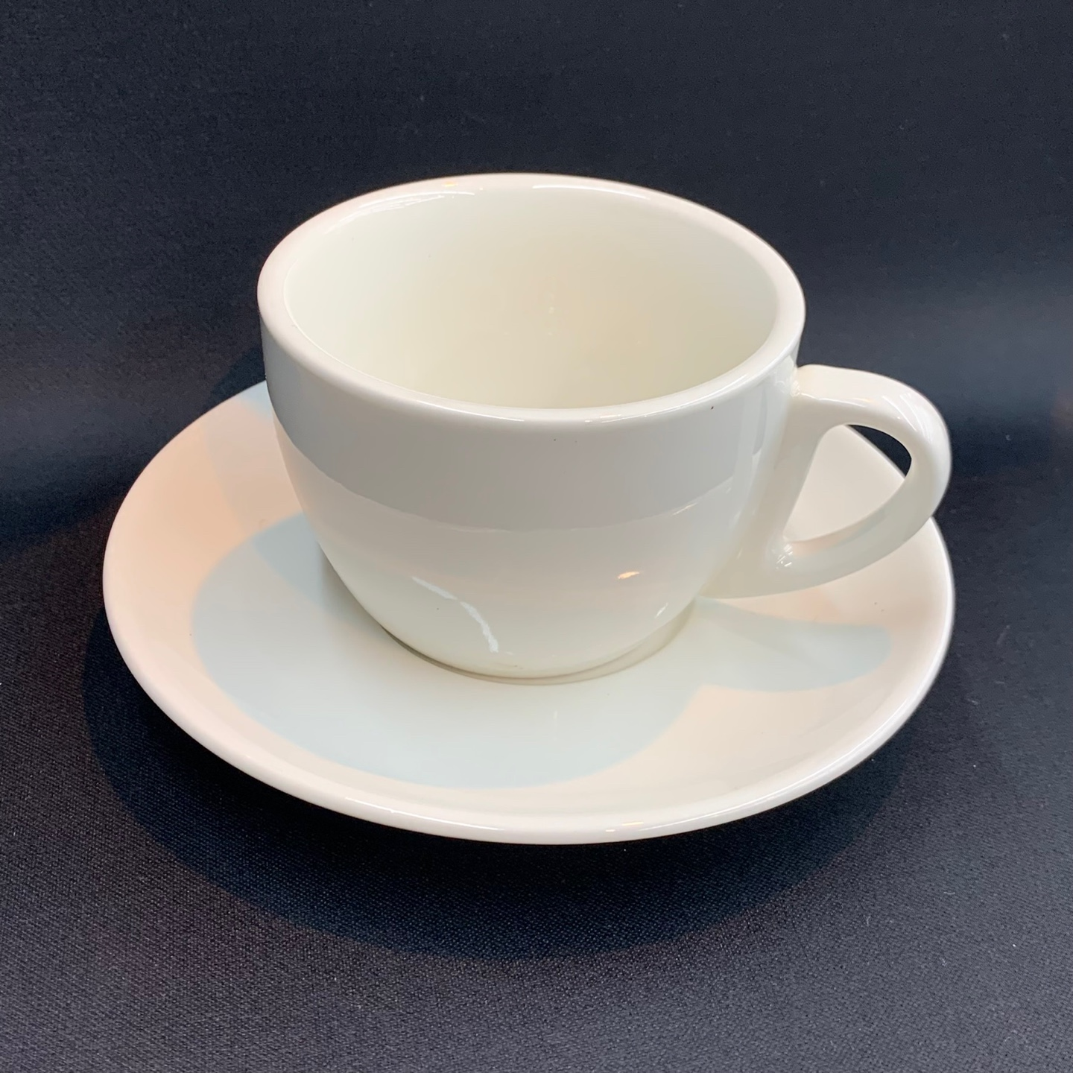 | 컵받침 19개,컬러2
5 | 식기 | 라떼잔(350ml용) & 컵받침 | 6 |  | 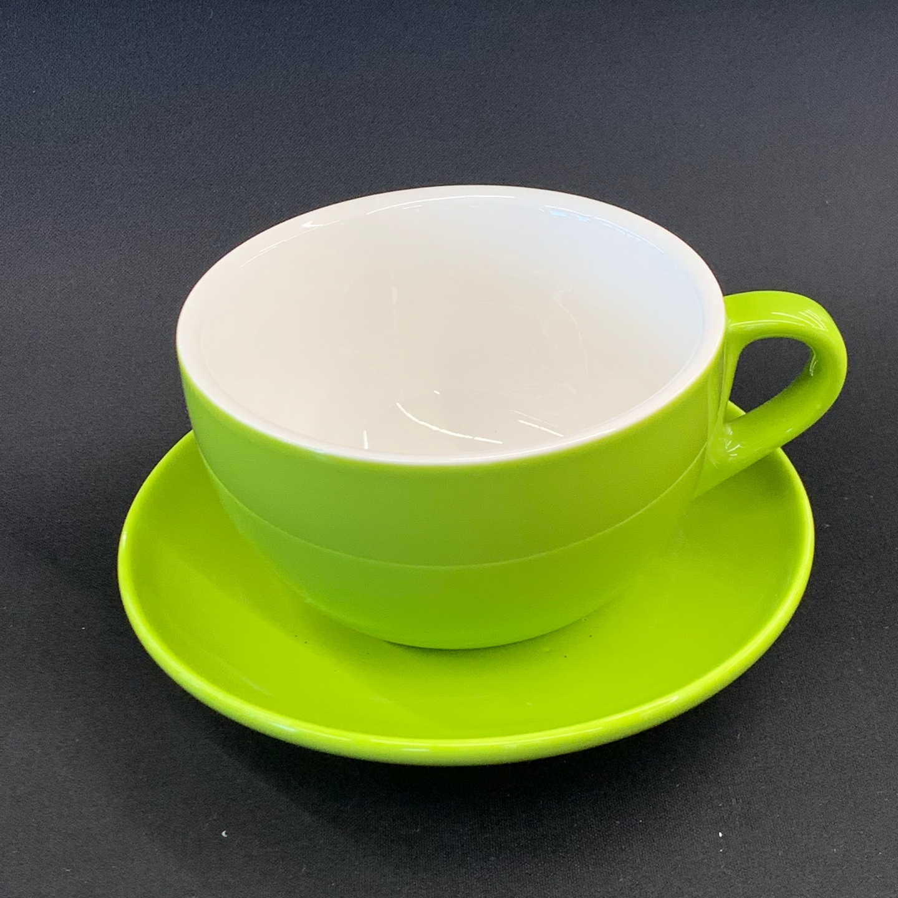
6 | 식기 | 매버릭잔 & 컵받침 | 재고상시변경 |  | 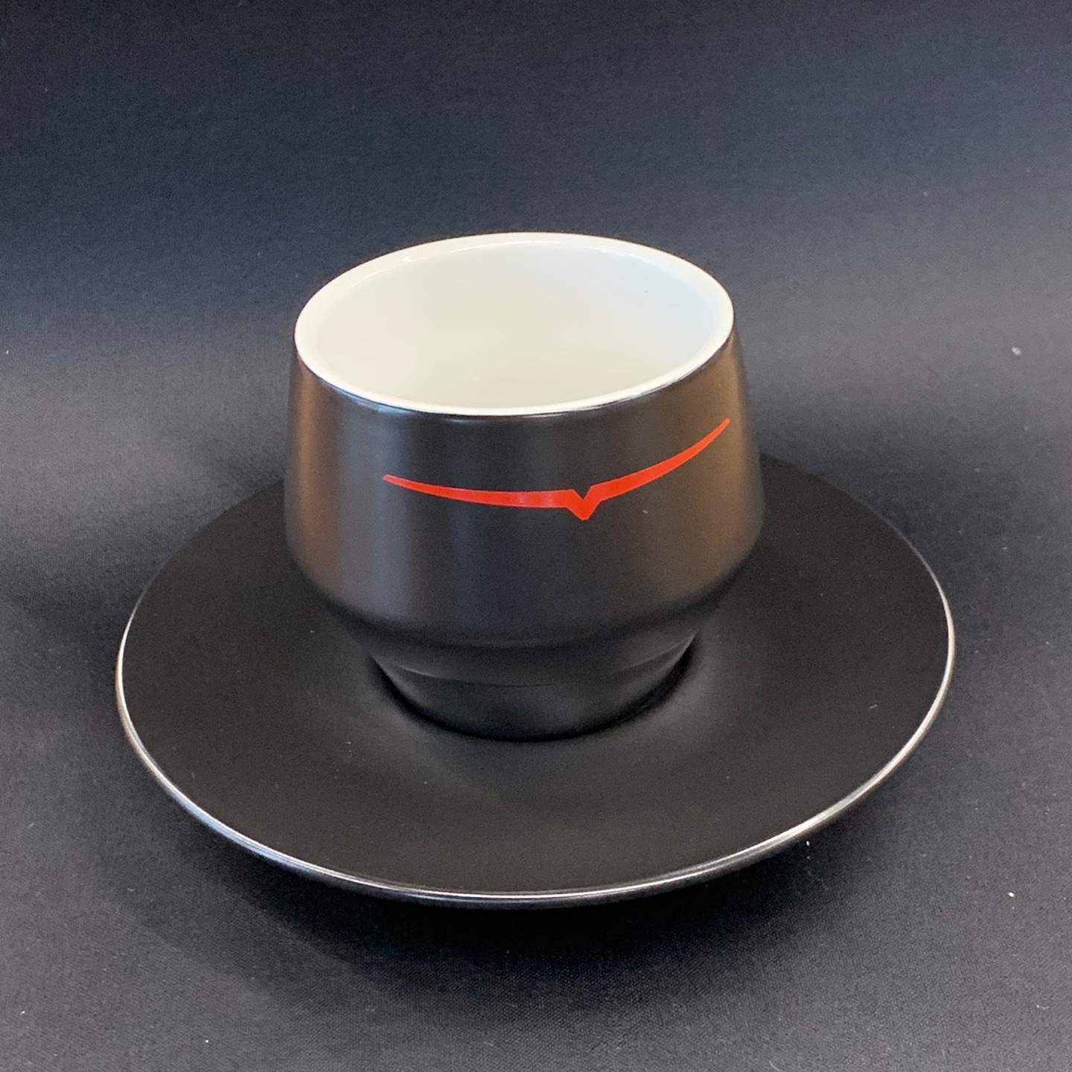
7 | 도구 | 에스프레소용 스푼 | 27 |  | 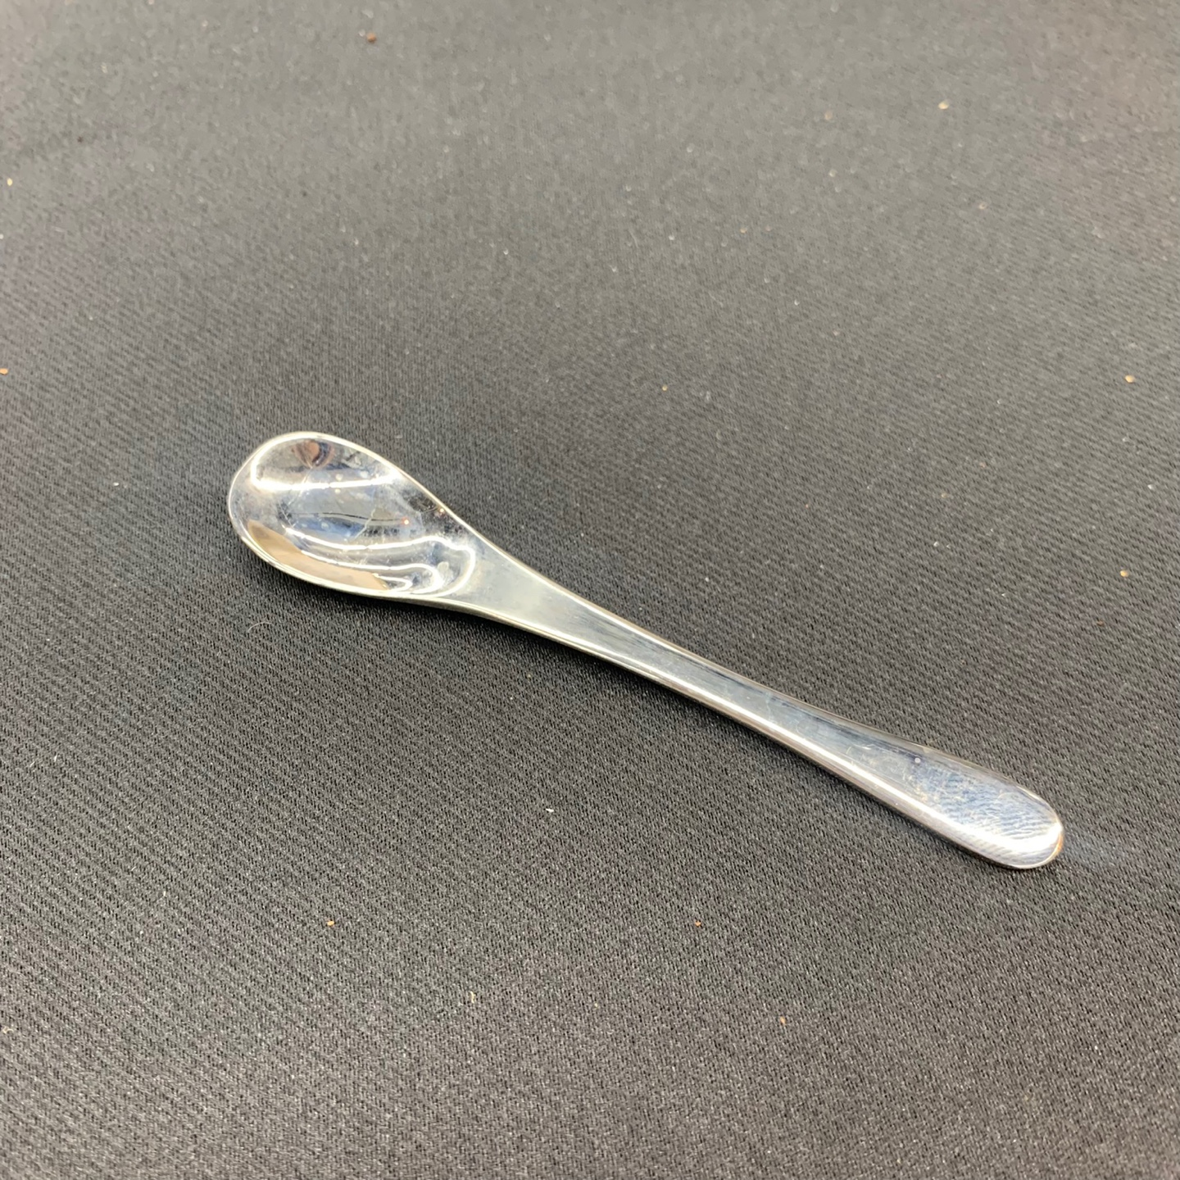 | M사이즈 스푼 3개(전시장 비치)
8 | 도구 | 롱스푼 | 3
9 | 도구 | 바스켓(롱스푼 및 얼음 보관용도) | 2 |  |  | 아이스 스쿱 2
10 | 도구 | 유리저그(퓨어브루용) | 3 |  | 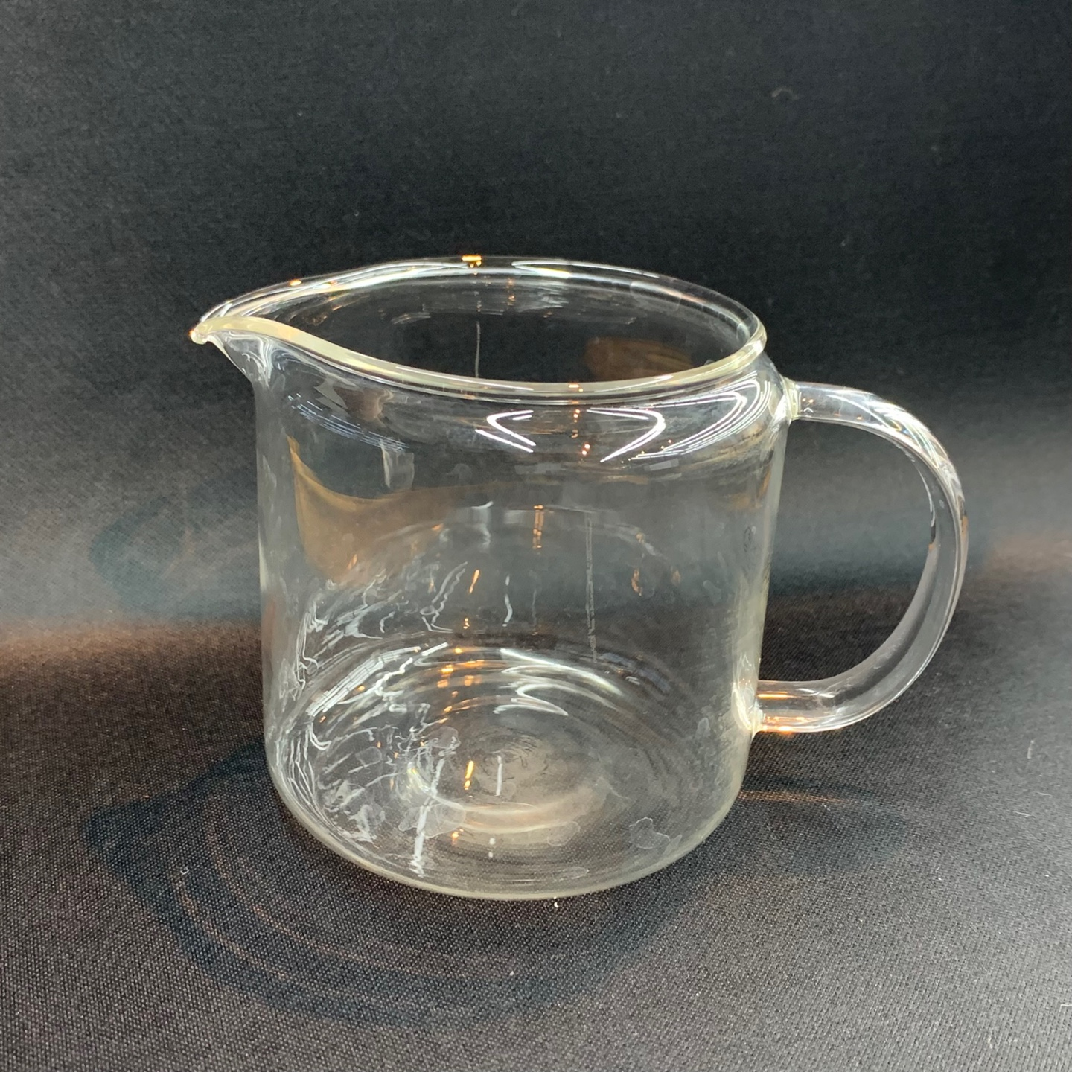
11 | 도구 | 유리저그(300-400ml) | 16 |  | 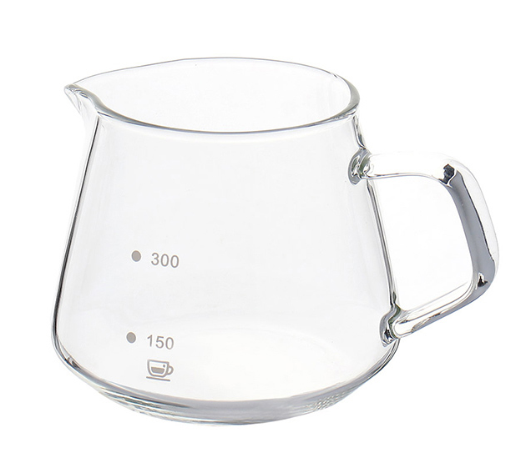
12 | 도구 | 샷잔 | 9 |  | 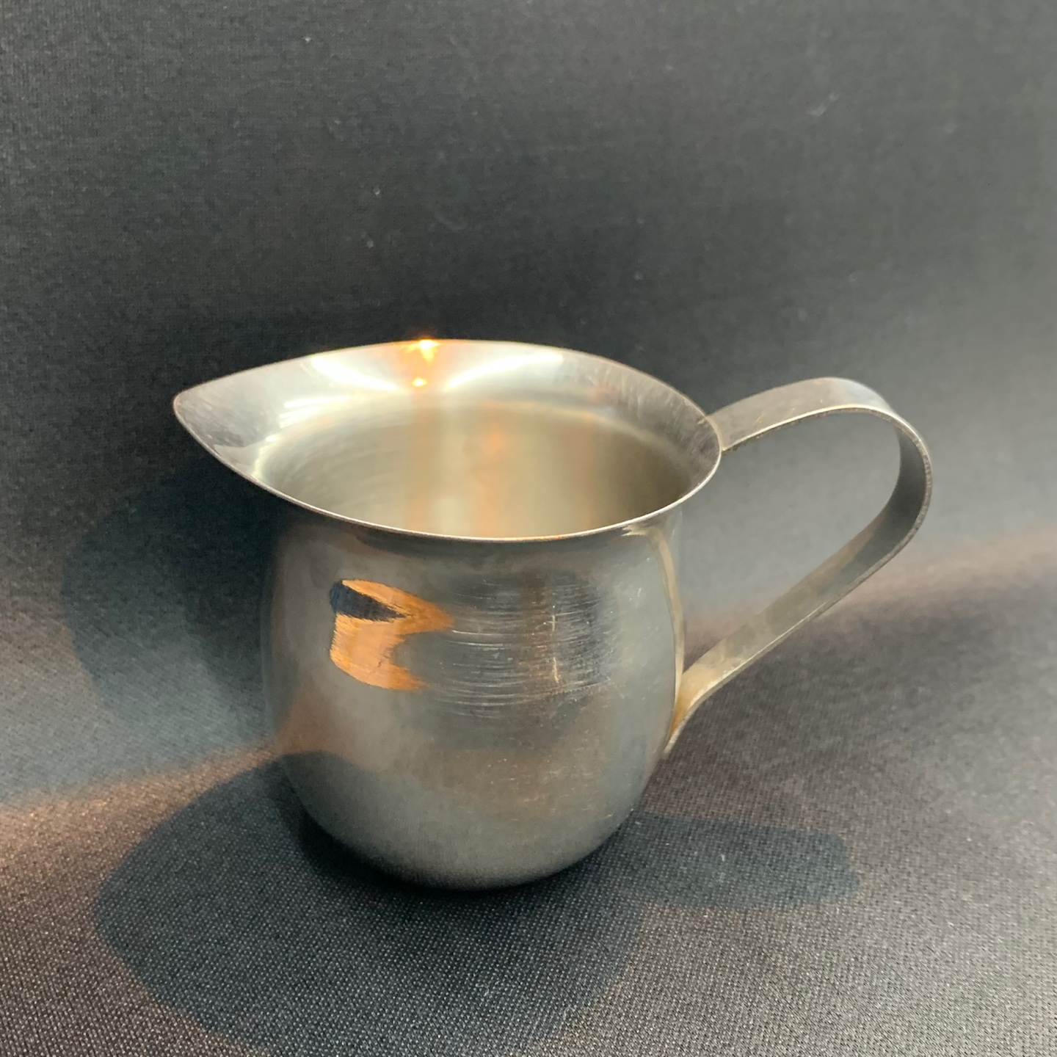 | 유리(라이노) 2, 스탠5  180ml 스탠 2
13 | 도구 | 도징컵 | 4 |  | 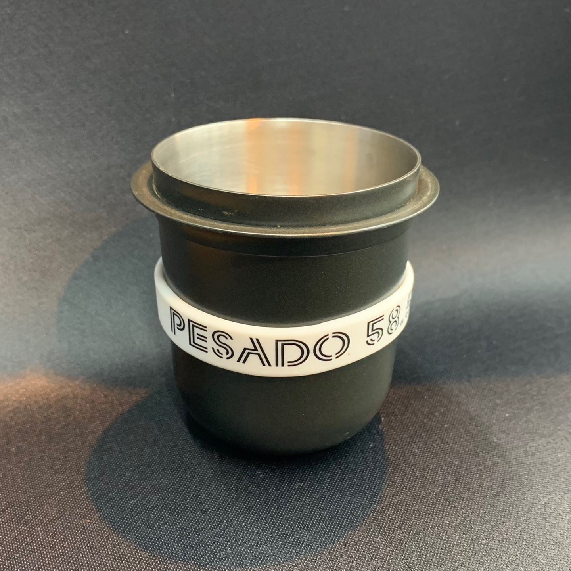 | 페사도
14 | 도구 | 칼리브레이션 | 2 |  | 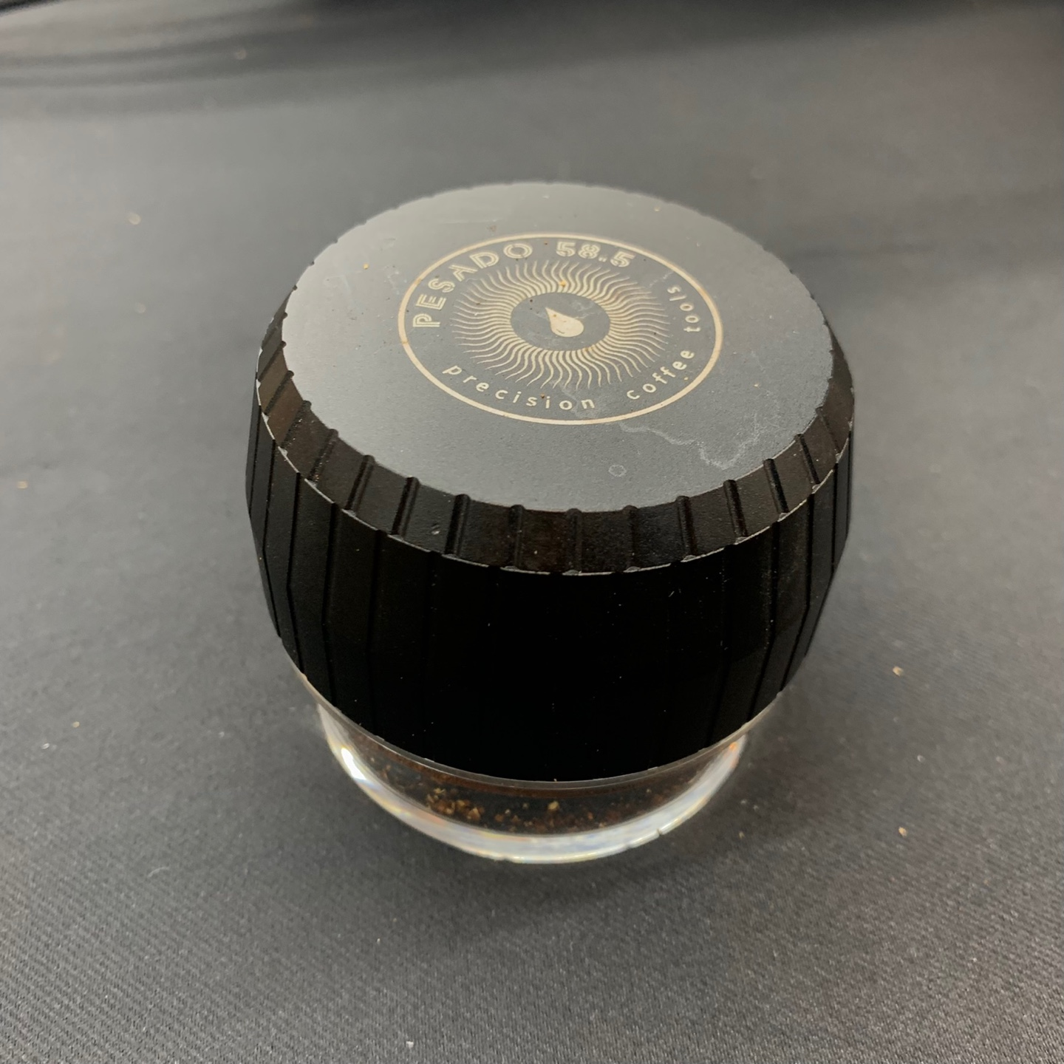 | 페사도
15 | 도구 | 템퍼 | 5 |  | 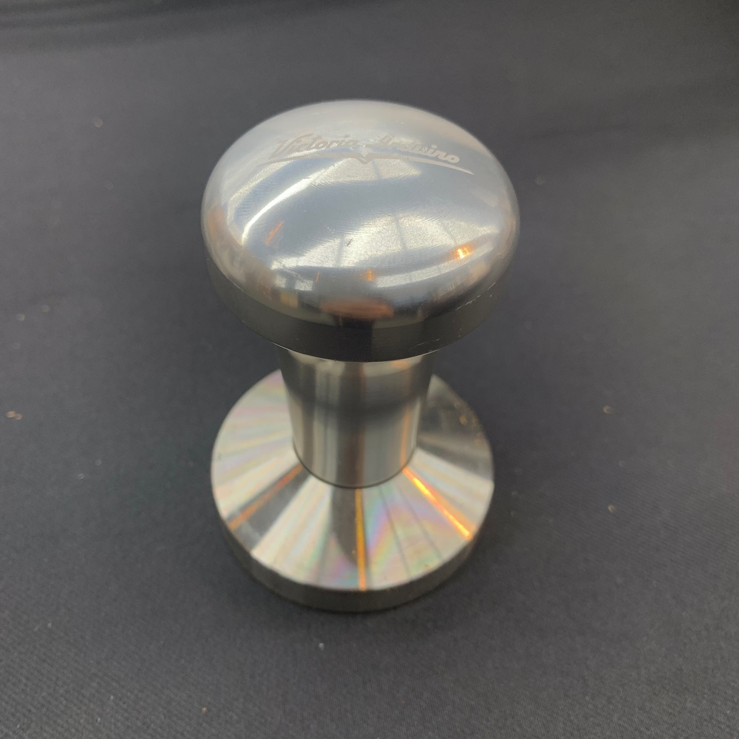 | 빅토리아5 (1개 쇼룸 상시 비치)
16 | 도구 | 템퍼매트 | 4 |  | - | 네모3, 기타 모양1  미토스 4
17 | 도구 | 저울 ⅼ | 6 |  | 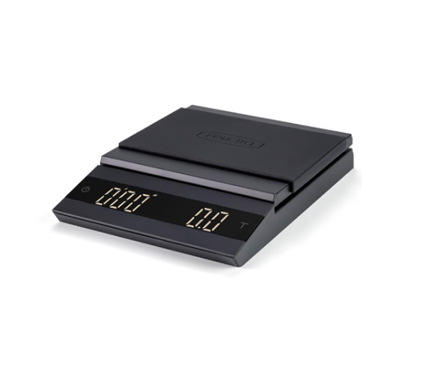 | 펠리시타 페러렐
18 | 도구 | 저울 Ⅱ | 6 |  | 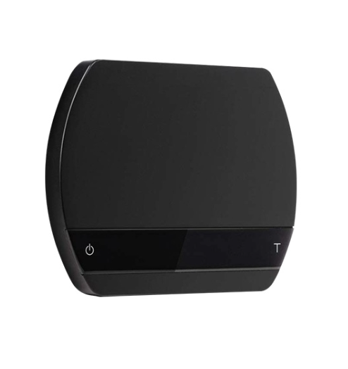 | 펠리시타 아크
19 | 도구 | 저울 Ⅲ | 2 |  | 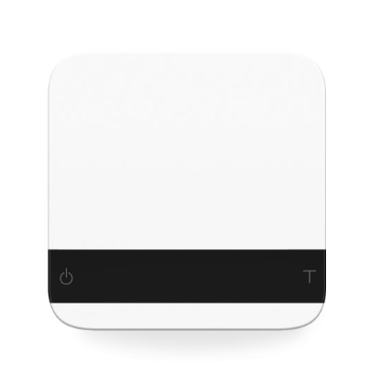 | 아카이아 루나2 (화이트,블랙),
20 | 도구 | 저울 Ⅳ | 2 |  | 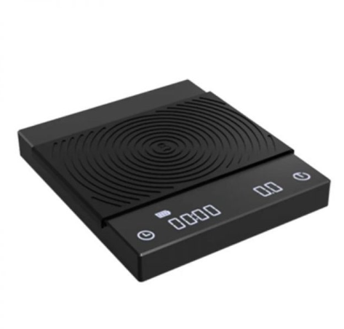 | 타임모어2(블랙)
21 | 브루잉용 | 펠로우 EKG 전기드립포트 (900ml) | 3 |  | 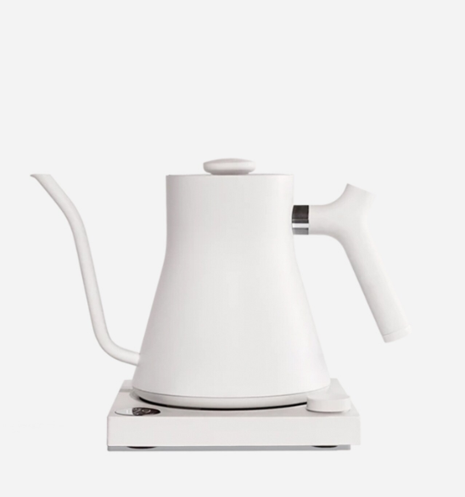
22 | 브루잉용 | 브뤼스타 아티산 전기드립포트 (600ml) | 1 |  | 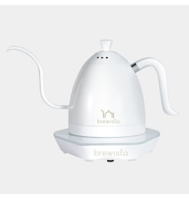
23 | 브루잉용 | 하리오V60 | 3 |  | 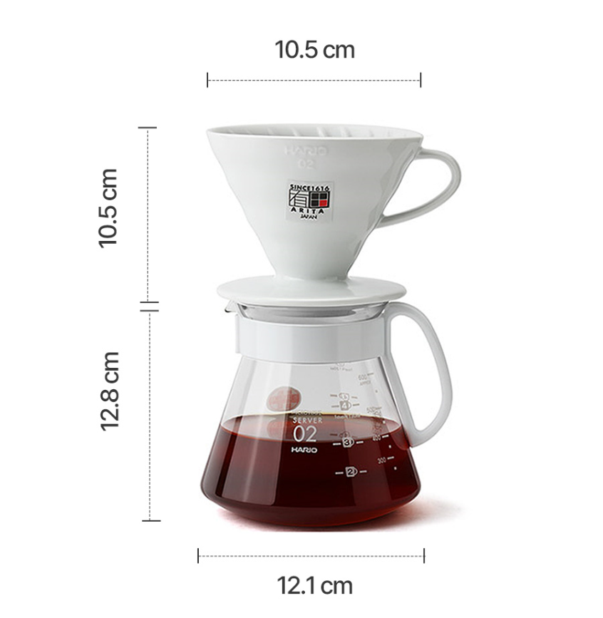
24 | 도구 | 넉박스 | 7 |  | - | 스탠드형4, 테이블형2  스탠드형(자동) 1
25 | 라떼아트용 | 저그(350ml) | 14 |  | 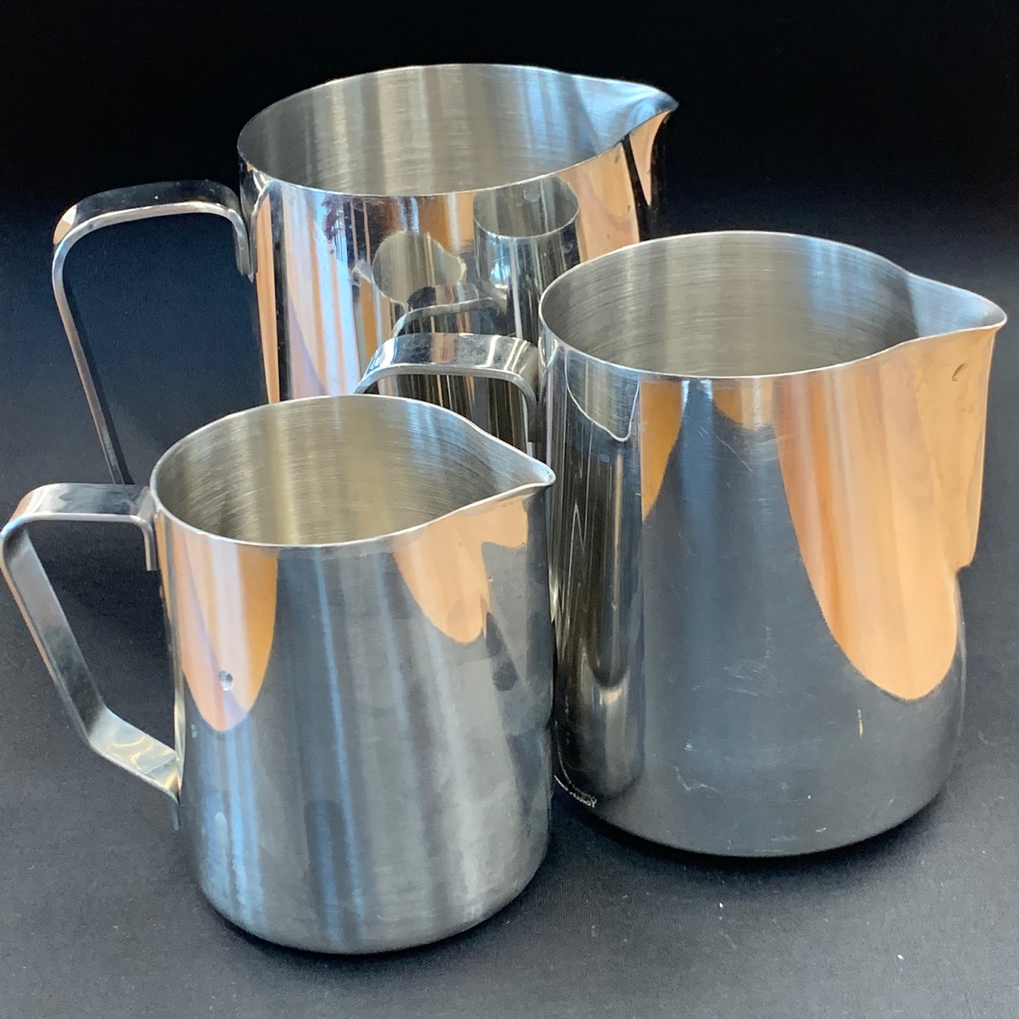
26 | 라떼아트용 | 저그(600ml) | 11
27 | 라떼아트용 | 저그(1000ml) | 2
28 | 라떼아트용 | 프렌치프레스(NV-FP350) | 3
29 | 커핑 | 커핑컵 | 20
30 | 커핑 | 커핑 스푼 | 13
31 | 커핑 | 원두 그릇 | 6 |  |  | 흰색
32 | 기타 | VST 바스켓 (20g) | 9 |  |  | 교육 및 전시회 용도
33 | 기타 | 브러쉬 | 15 |  | 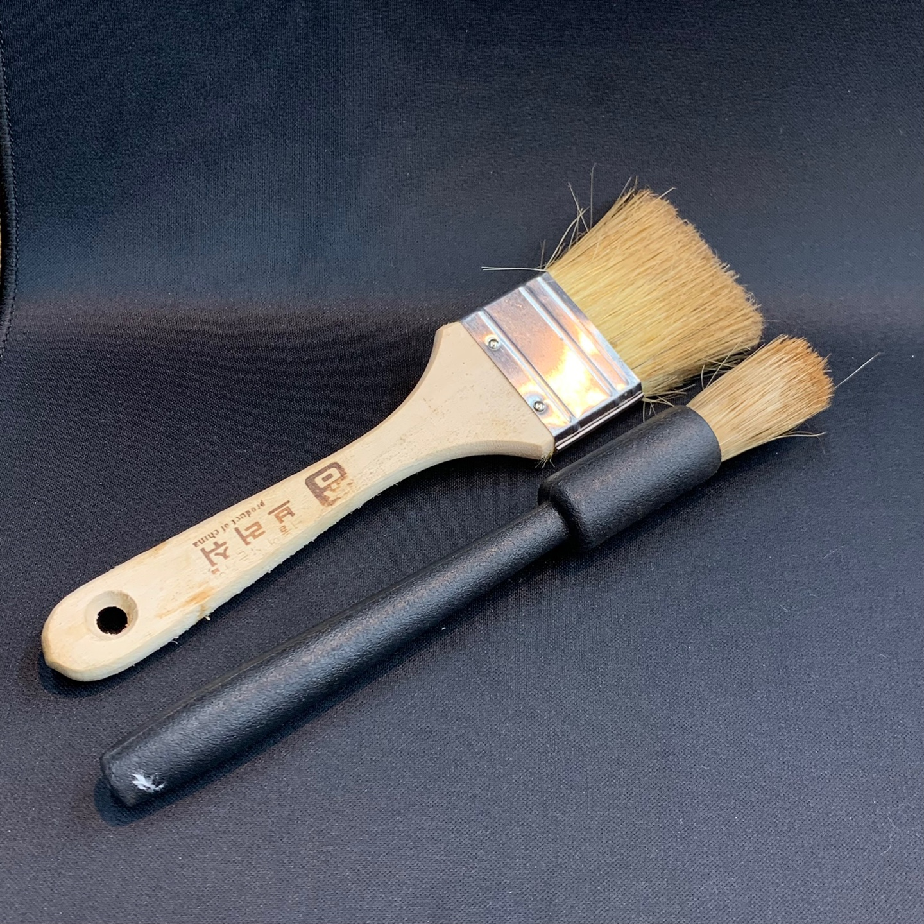 | 나무 붓 5개  미토스 4개  그라인더 2개  청소용 4개 (中 쇼룸 비치1개)
34 | 기타 | 쟁반 | 3 |  | - | 우드1, 플라스틱2
35 | 기타 | 행주 | 36+ |  |  | 새 것: 짙은색 8장, 흰색 8장  사용감有: 짙은색 16장+, 흰색 4장

대관에 따른 준수사항 이행 서약서
신청서 - 3
본 단체 또는 개인(이하 ‘사용자’)은 동현테크(이하 ‘기업’)의 시설물을 대관 및 사용함에 있어 다음 사항을 준수할 것을 서약합니다.

- 대관 신청서에 기재한 사항은 모두 사실과 다름없음을 서약합니다.
- 본 기업의 설립 취지와 운영 목적을 충분히 이해하며, 대관 신청서에 명시한 목적 이외의 활동을 일체 하지 않겠습니다.
- 행사 진행을 위해 설치된 장비 및 물품에 대한 정리는 사용자의 책임 하에 실시하며, 이를 성실히 이행하지 아니할 경우에는 기관에서 임의로 정리할 수 있으며, 이 경우 소요되는 장비는 사용자가 부담하겠습니다.
- 사용자는 본 기관에 반입한 물품의 보관, 관리, 경비에 대한 모든 책임을 지며 이의 도난, 분실, 파손사고에 대하여 기업에 일체의 책임을 전가하지 않겠습니다.
- 시설물 사용 시 참가자의 안전에 만전을 기하며, 대관 기간 중 발생하는 안전사고에 대해서는 사용자가 법적 책임을 비롯한 모든 책임을 지겠습니다.
- 사용자나 참가자에 의한 시설물 및 장비 등의 손괴 및 분실은 사용자의 책임 하에 원상복구하며, 이에 필요한 경비는 사용자가 부담하겠습니다.
- 행사 추진과 관련하여 『대관 사용 규정 및 주의사항』에 전적으로 동의하며, 본 기업의 사전 협의 외 기자재 및 음식물 등을 절대 반입하지 않겠습니다.
- 사용허가 취소 및 정지 (제한)
  - 정치 및 종교 활동을 목적으로 기업 시설을 이용하고자 하는 경우
  - 사전 논의된 사항 외 영리를 목적으로 기업 시설을 이용하고자 하는 경우
  - 기업 운영 목적에 부합하지 아니한 경우
  - 공공질서 외 선량한 풍속을 해하는 경우
  - 보증금을 사전에 납부하지 아니한 경우
  - 기업 시설 이용자들에게 불편을 끼치는 경우
  - 신청 내용과 다르게 시설물을 대관 신청하는 경우
  - 시설 사용 권리를 양도하거나 전대할 경우
- 그 외 사항은 기업의 요구사항 및 준수사항에 따르며 위반 시 사용자가 책임을 지겠습니다.
2025년 00월 00일
담당자명 서 명
Victoria Arduino Showroom
결 과 보 고 서
행사 제목
사용 일시 | 년 월 일( 시 분)부터 월 일( 시 분)까지
단 체 명 |  | 대 표 자
담 당 자 |  | 연 락 처
참여 인원 |  | 행사 유형 |  | □ 교육 □ 세미나 □ 간담회 □ 발표회 □ 기타( )
행사 내용
및 후기
행사 사진
(3장 이내 필수)
*고화질 첨부必
별도 첨부 가능
제출일 : 2025년 00월 00일 (행사일 기준 5일 이내 제출 필수)

